慧写智能创作平台

用户使用说明书

1. **前言**

《慧写》智能创作平台是一款一站式辅助创作平台，针对创作流程中的各个环节智能提供基于大数据的创作建议和帮助，让创作更简单。主要功能有**快速创作**、**流程写作**、**文本润色**和**AI百宝箱**。 下文将以功能模块为基础，详细说明使用和操作方法。

网站链接：<https://write.wanfangdata.com.cn/>

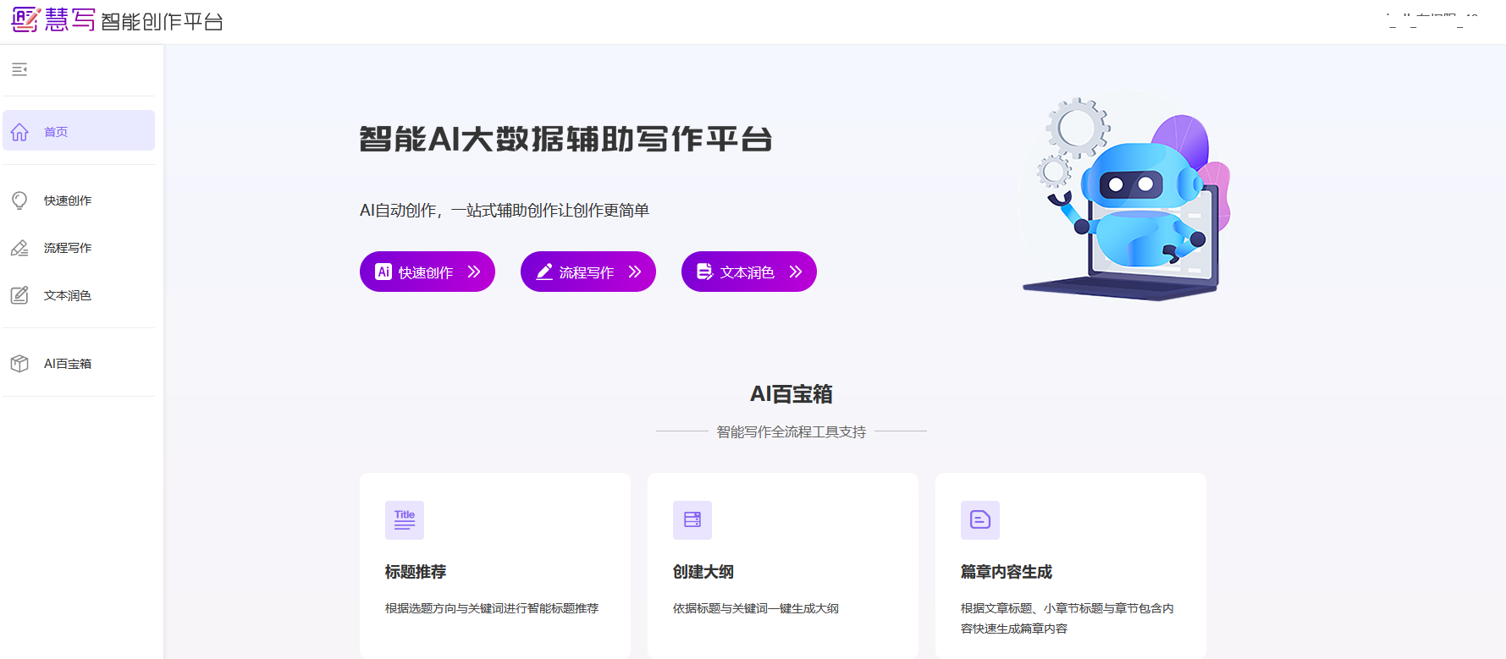

1. **快速创作**
2. **文本生成**

文本生成支持8种文本类型，6种风格，300-1500字的篇幅，100字的题目长度，及200字的写作要求。

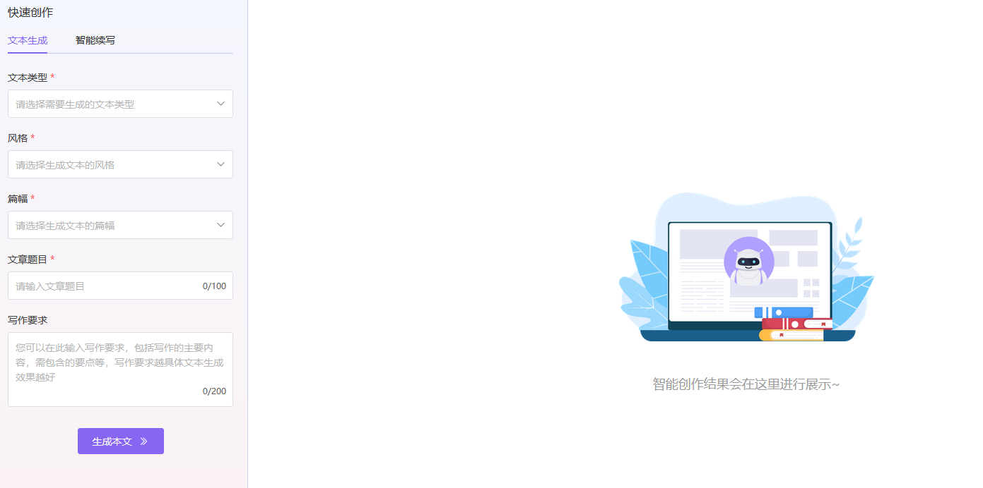

第一步点击“快速创作”按钮进入页面，默认选中“文本生成”功能。

第二步选择文本类型。点击“文本类型”选择框，弹出8个下拉选项：通知、政府公文、研究报告、工作总结、行业报告、项目申报书、技术分析报告、科技报告，如图1所示。移动鼠标高亮显示相应选项，点击鼠标左键选中相应选项后，选项文本自动填入“文本类型”，如图2所示。

图1：文本类型下拉选项

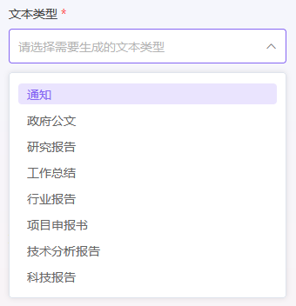

图2：文本类型设定完成

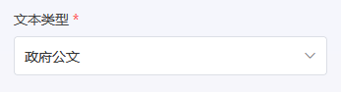

第三步选择文本风格。点击“风格”选择框，弹出下拉选项：常规、华丽、技术科技范、严肃、学术、互联网，如图1所示。移动鼠标高亮显示相应选项，点击鼠标左键选中相应选项后，选项文本自动填入“风格”，如图2所示。

图1：文本风格下拉选项

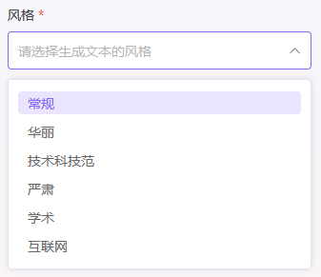

图2：文本风格设定完成

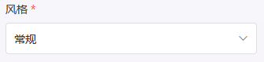

第四步选择篇幅。点击“篇幅”选择框，弹出下拉选项：300字左右、500字左右、1000字左右、1500字左右，如图1所示。移动鼠标高亮显示相应选项，点击鼠标左键选中相应选项后，选项文本自动填入“篇幅”，如图2所示。

图1：篇幅下拉选项

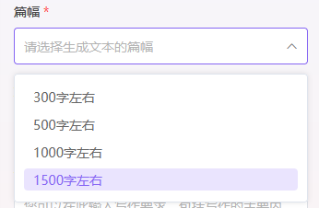

图2：篇幅设定完成

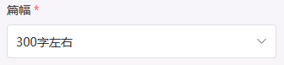

第五步输入文章题目。点击“文章题目”文本框，文本框变为可输入状态，如图1所示。输入题目文本完成设定，文本框尾部提示输入字数信息，如图2所示。

图1：文章题目文本框

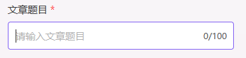

图2：文章题目设定完成

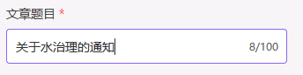

第六步填写写作要求。点击“写作要求”文本框，文本框变为可输入状态，如图1所示。输入写作要求（写作要求越具体文本生成效果越好）完成设定，文本框尾部提示输入字数信息，如图2所示。

图1：写作要求文本框

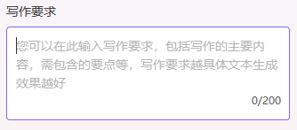

图2：写作要求设定完成

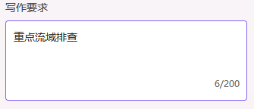

第七步生成文本。点击“生成文本”按钮，右侧按要求输出文本，如图1所示。

图1：生成的文章内容

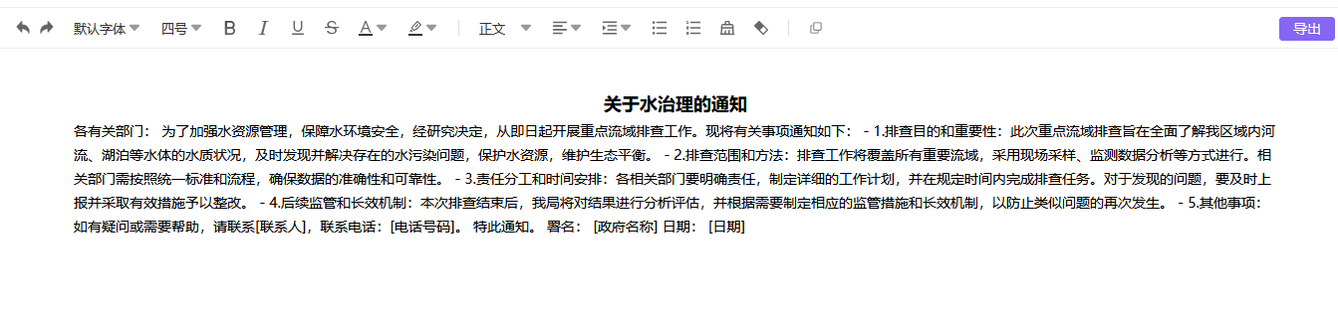

“导出”功能。点击“导出”按钮，弹出文件保存对话框，可以修改文件名称、存放位置等信息，支持word文档（docx格式），如图1所示。

图1：导出对话框

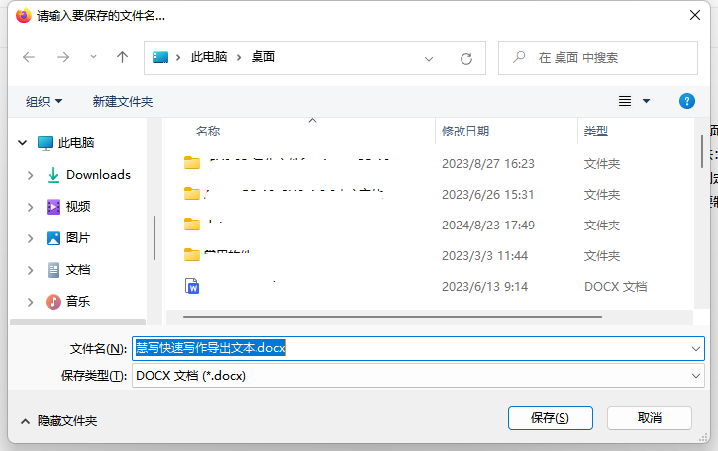

1. **智能续写**

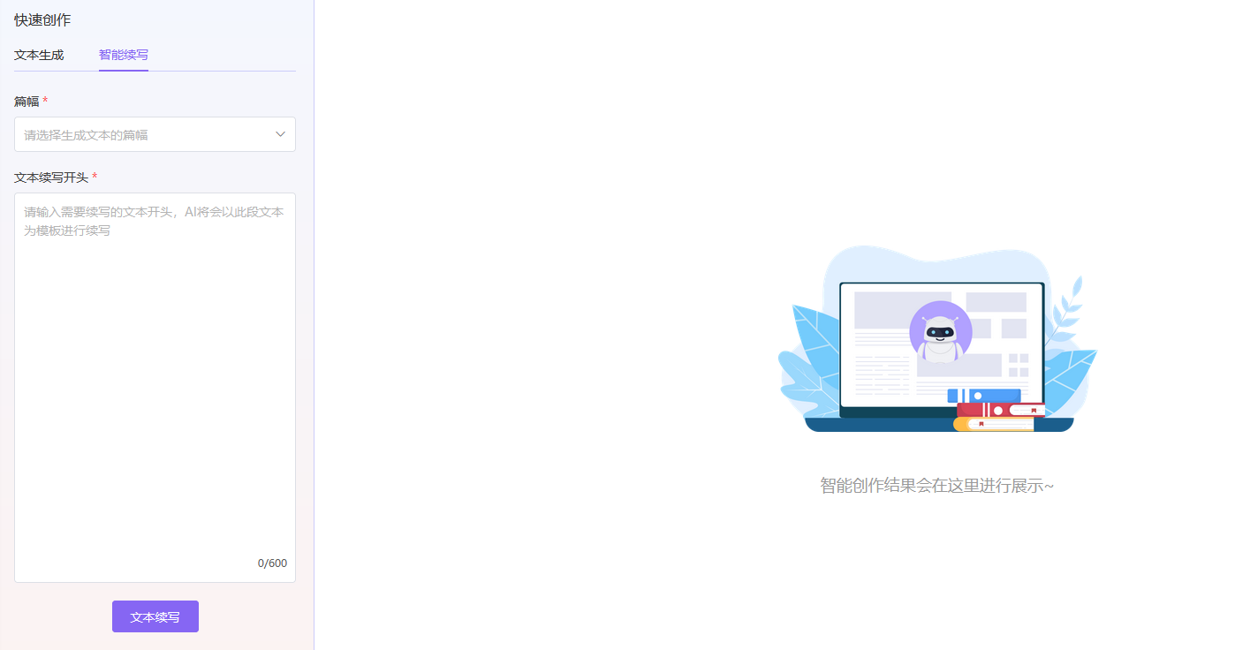

第一步选择篇幅。点击“篇幅”选择框，弹出下拉选项：100字左右、300字左右、500字左右、700字左右，如图1所示。移动鼠标高亮显示相应选项，点击鼠标左键选中相应选项后，选项文本自动填入“篇幅”完成设定，如图2所示。

图1：篇幅下拉选项

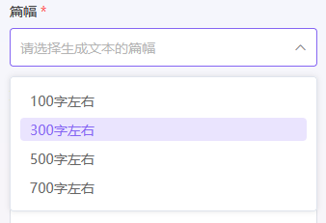

图2：篇幅设定完成

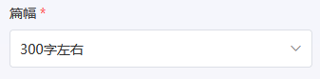

第二步输入文本开头。点击“文本续写开头”文本框，文本框变为可输入状态，如图1所示。输入开头文本完成设定，文本框尾部提示输入字数信息，如图2所示。

图1：文本续写开头文本框

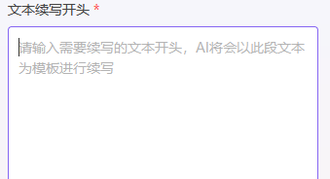

图2：文本续写开头设定完成

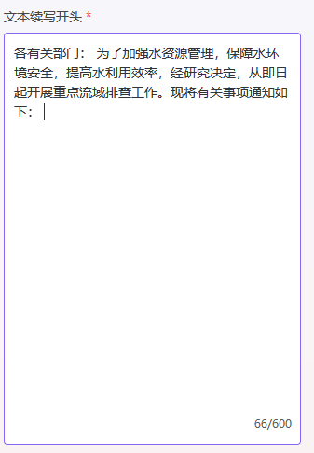

第三步生成续写文本。点击“文本续写”按钮，右侧按要求输出文本，如图1所示。

图1：续写的文章内容

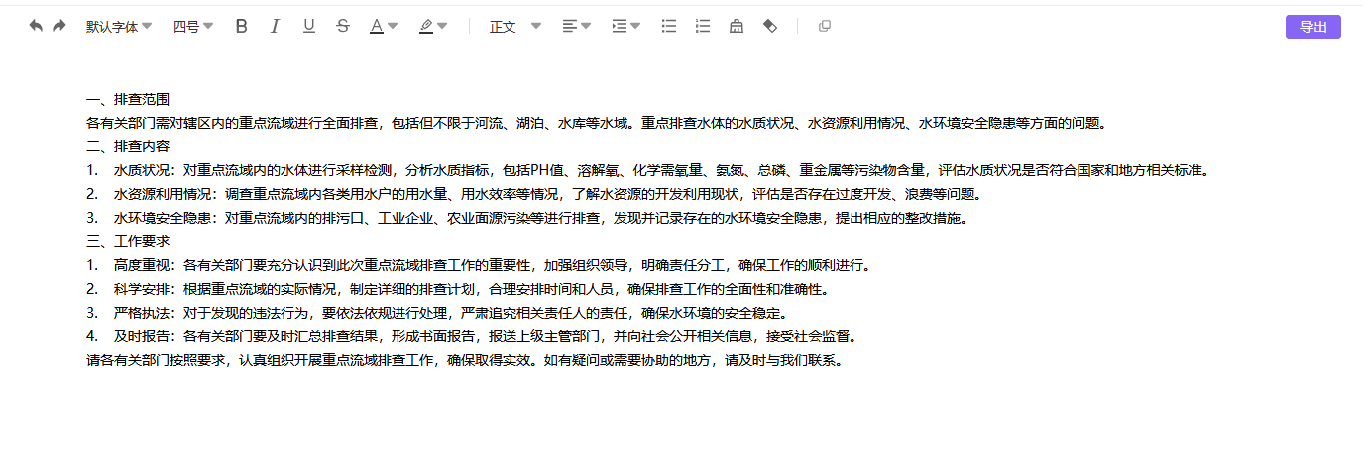

“导出”功能。点击“导出”按钮，弹出文件保存对话框，可以修改文件名称、存放位置等信息，支持word文档（docx格式），如图1所示。

图1：导出对话框



1. **流程写作**

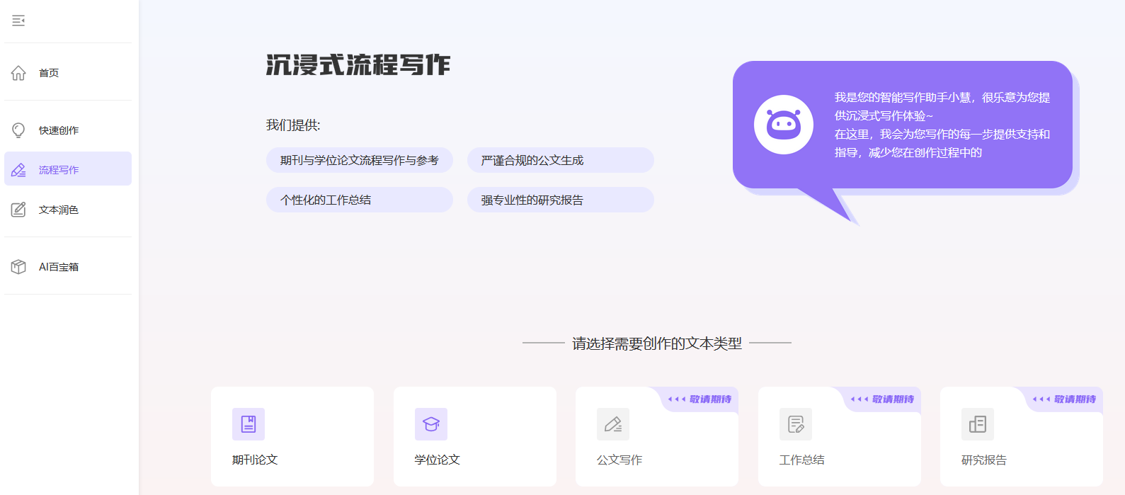

1. **期刊论文**

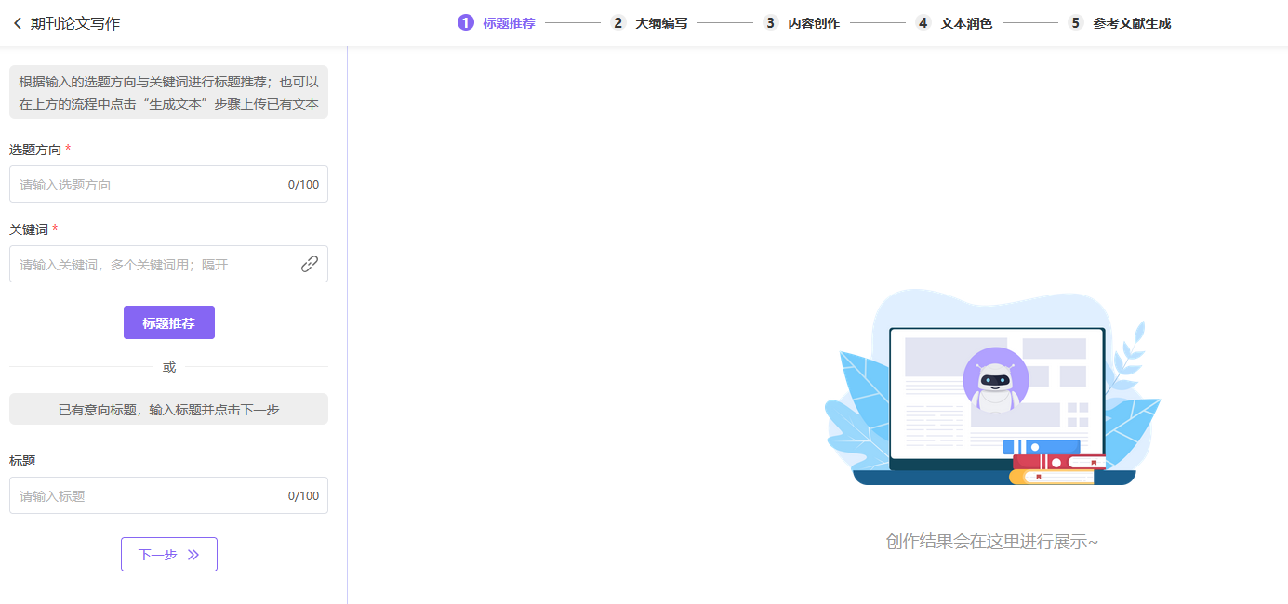

* 1. **阶段一标题推荐**

第一步输入选题方向。点击“选题方向”文本框，使文本框变为输入状态，如图1所示。输入选题方向(字数限制100个)，如图2所示。

图1：选题方向文本框

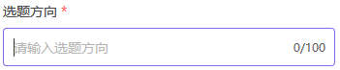

图2：选题方向设定完成

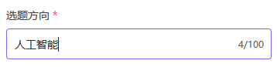

第二步输入关键词。点击“关键词”文本框，文本框进入输入状态，如图1所示。输入关键词完成设定（多个关键词以分号；分隔），如图2所示。点击“关联主题”按钮可打开关键词推荐窗口，如图3所示，窗口内列出八个关联度最高的关键词，用户可以通过点击进行选择，点击后关键词自动填入“关键词”文本框。

图1：关键词文本框

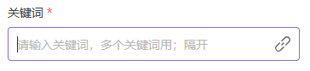

图2：关键词设定完成

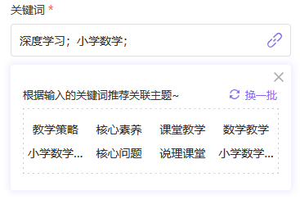

图3：关键词推荐窗口



第四步输入标题。点击“标题”文本框，使文本框进入输入状态，如图1所示。输入标题完成设定，如图2所示。点击“标题推荐”按钮可以让系统辅助选题，在右侧窗口内生成出10个标题，用户可以通过点击进行选择，点击后关键词自动填入“标题”文本框，如图3所示。

图1：标题文本框

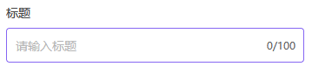

图2：标题设定完成

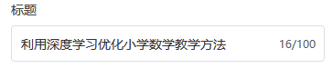

图3：标题推荐

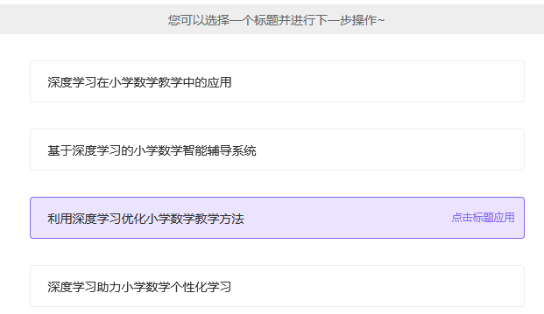

第五步完成“标题推荐”。点击“下一步》”按钮，进入下一阶段“大纲编写”操作及界面参考“(2)阶段二大纲编写”。

* 1. **阶段二大纲编写**

第一步选择生成大纲层级。点击“大纲分级”下拉框，弹出大纲层级选项，可以选择“一级标题”、“二级标题”，如图1所示。输入选题方向(字数限制100个)，如图2所示。

图1：大纲分级下拉框

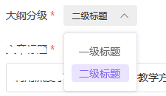

图2：大纲分级设定完成



第二步输入描述。点击“描述”文本框，文本框进入输入状态，如图1所示。输入关键词完成设定，如图2所示（描述可以优化AI生成效果，描述的内容可以填写希望大纲中包含的内容或章节名称。）。

图1：关键词文本框

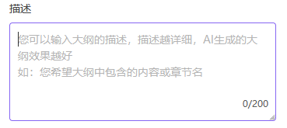

图2：关键词设定完成

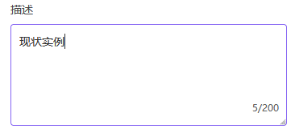

第五步生成大纲。点击“生成大纲”按钮，右侧按要求生成和输出大纲文本，如图1所示。

图1：生成的大纲内容

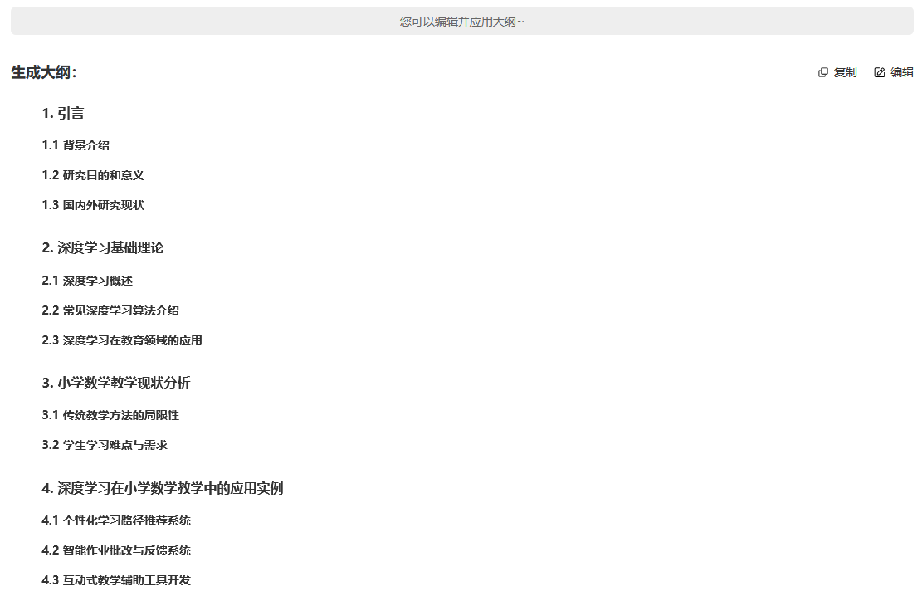

点击“《上一步”按钮可回到上一阶段“标题推荐”，点击“下一步》”按钮可以进入下一阶段“内容创作”。点击“下一步》”进入内容创作，后续操作见阶段三。

* 1. **阶段三内容创作**

进入内容创作会自动生成简单的背景介绍，不会进行全文的自动生成（科研诚信）。用户在此阶段内可以进行段落推荐、上传已有文本、编辑参考文献和导出。

选中生成的大纲，出现”推荐段落”按钮，如图1所示。点击“推荐段落”按钮页面左侧出现段落列表，如图2所示。用户可以通过点击“应用”按钮或“复制”按钮进行论文编辑。

点击上“传已有文本”按钮，可上传已编写好的论文（docx格式）（此功能会替换之前生成的正文的全部内容，使用时请注意），上传对话框如图3所示。

点击页面底部右侧“编辑”按钮，进入参考文献编辑状态，如图4所示。

图1：段落推荐

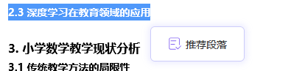

图2：推荐段落列表

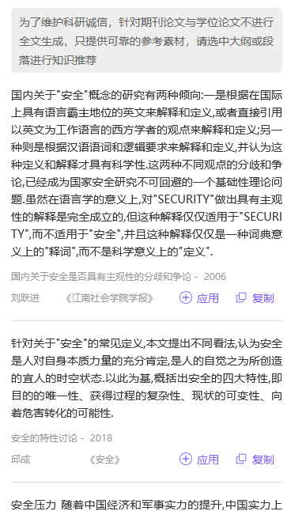

图3：上传已有文本对话框

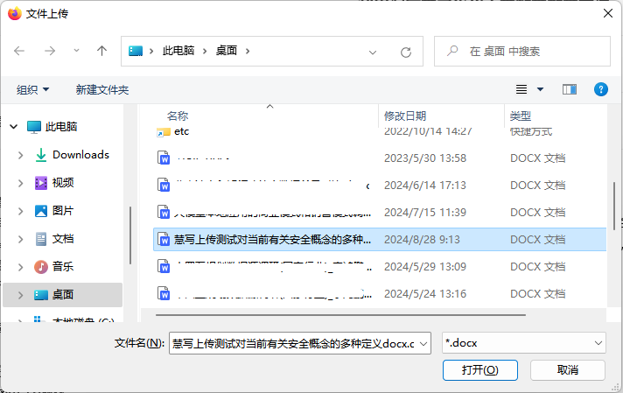

图4：参考文献编辑

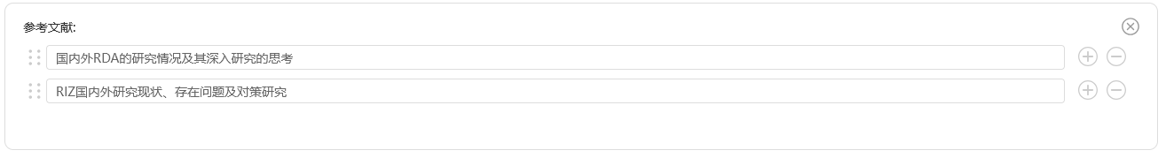

点击“下一步》”进入内容创作，后续操作见阶段四。

* 1. **阶段四文本润色**

“文本润色”部份可进行“全文润色”、“全文校正”、“全文检查”、“全文翻译”等四个操作。

进入文本润色阶段后，默认打开并进行“全文润色”，如图1所示。生成文本完毕后，可以“替换到右侧正文”或对结果不满意进行“重新润色”。

点击“全文校正”后开始进行校正结果输出，如图2所示。校正结果可以“替换到右侧正文”或“重新校正”。

点击“全文检查”后开始对文本进行检查，如图3所示。如果对检查结果不满可以点击“重新检查”。

点击“全文翻译”后开始输出翻译结果，如图4所示。翻译结果可以“替换到右侧正文”或“重新翻译”。

图1：全文润色

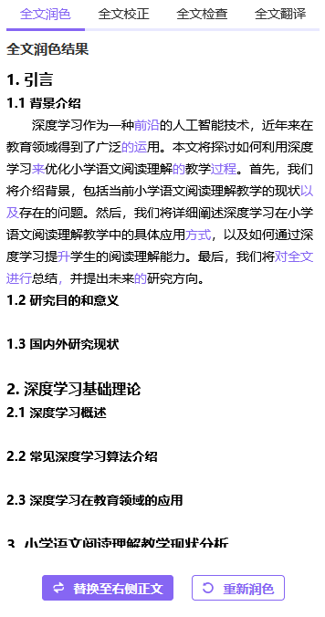

图2：全文校正

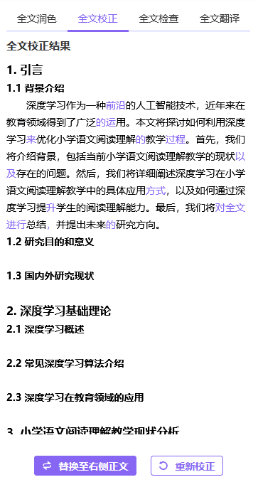

图3：全文检查

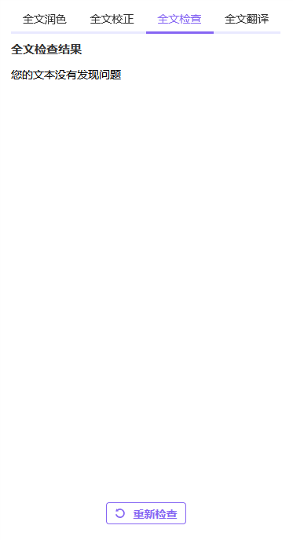

图4：全文翻译

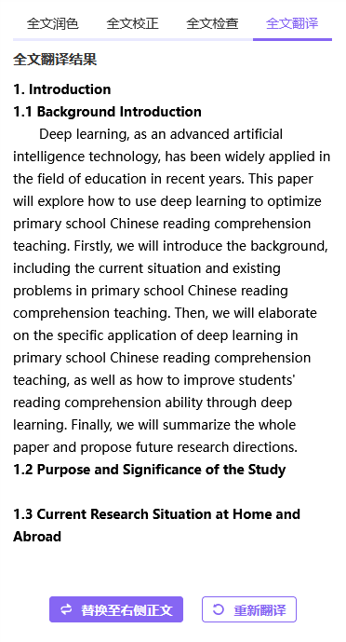

点击“下一步》”进入参考文献生成，后续操作见阶段五。

* 1. **阶段五参考文献生成**

进入“参考文献生成”部份页面左侧出现参考文献列点，如图1所示，可以点击“引用”按钮进行引用操作。引用后自动填写到页面右侧底部“参考文献”列表，如图2所示。

图1：参考文献推荐列表

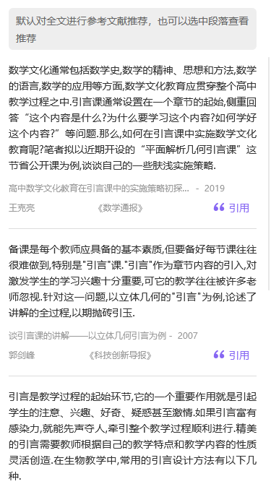

图2：参考文献引用列表

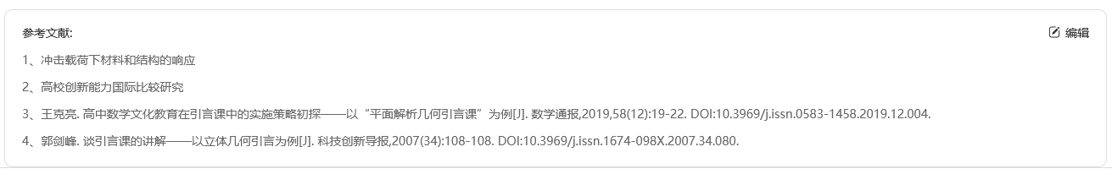

“导出”功能。点击“导出”按钮，弹出文件保存对话框，可以修改文件名称、存放位置等信息，支持word文档（docx格式），如图1所示。

图1：导出对话框



1. **学位论文**

学位论文写作功能与期刊论文一致，其操作与使用请参照上一节（三、1.期刊论文 ）。

1. **公文写作（即将上线）**
2. **工作总结（即将上线）**
3. **研究报告（即将上线）**
4. **文本润色**

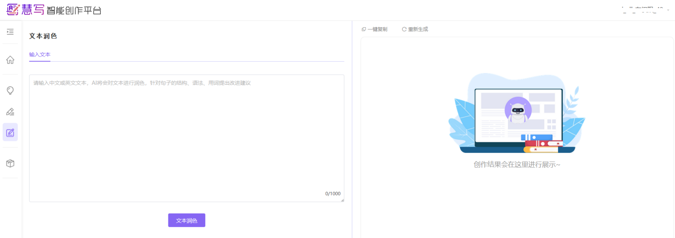

点击“文本润色”按钮，页面右侧生成润色结果，如图1所示。生成的结果可以或点击。

图1：文本润色结果

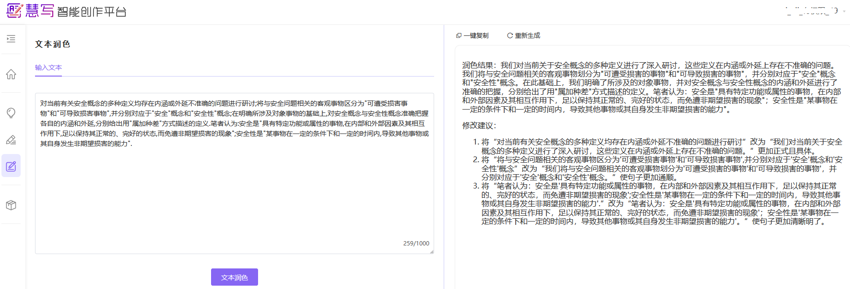

1. **AI百宝箱**

AI百宝箱共有10个热点功能，包括标题推荐、创建大纲、篇章内容生成、智能校正、文本润色、内容合规检查、多语种翻译、投稿推荐、格式转换、内容排版等。

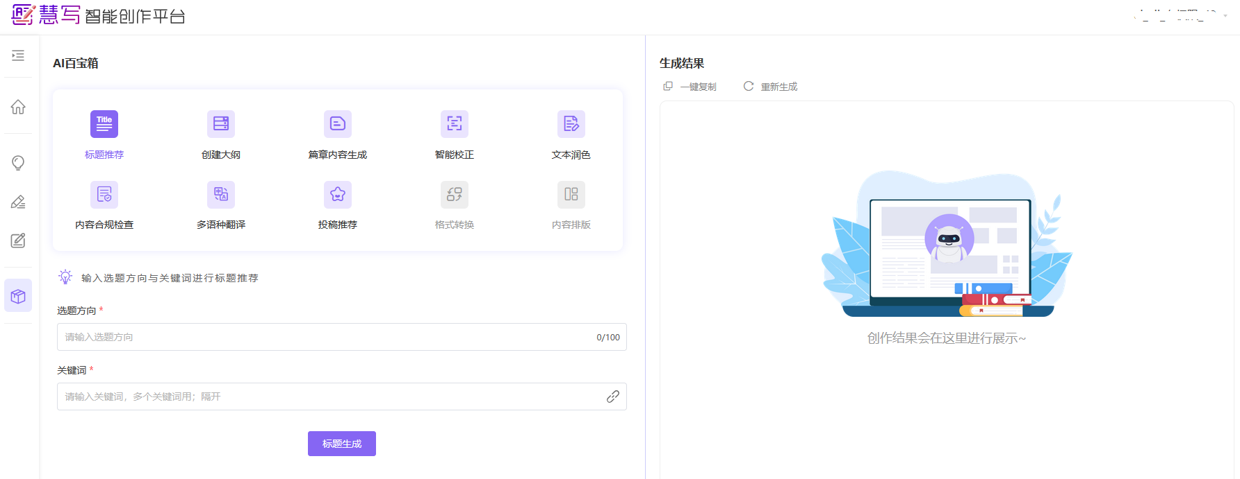

1. **标题推荐**

点击“标题推荐”按钮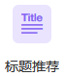，打开功能界面，输入选题方向和关键词后点击“标题生成”按钮，页面右侧可生成10个推荐标题，如图1所示。对生成结果可以或。

图1 标题推荐

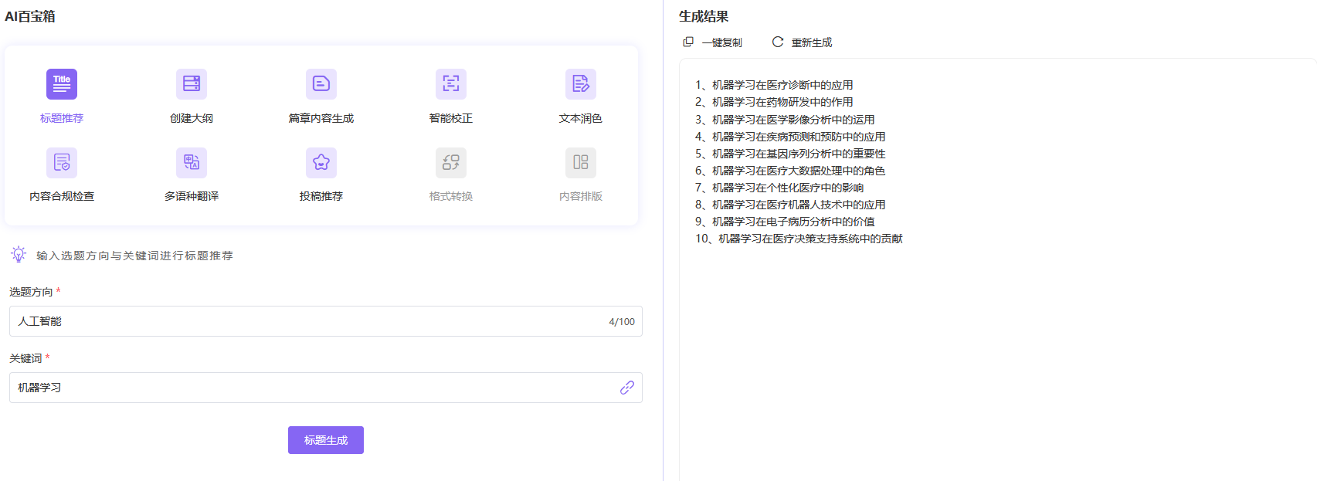

1. **创建大纲**

点击“创建大纲”按钮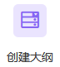，可打开功能界面，选择大纲分级、输入论文标题和关键词后点击“生成大纲”按钮，页面右侧生成大纲，如图1所示。对生成结果可以或。

图1 创建大纲

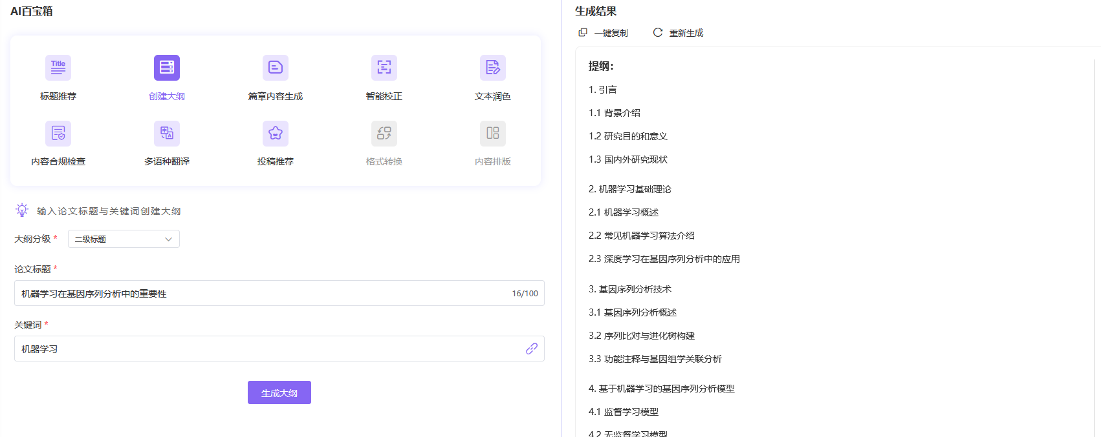

1. **篇章内容生成**

点击“篇章内容生成”按钮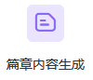，可打开功能界面，需要输入文章标题、小章节标题和章节内容包含，输入完成后点击“生成篇章内容”按钮，页面右侧输出生成结果，如图1所示。对生成结果可以或。

图1 篇章内容生成

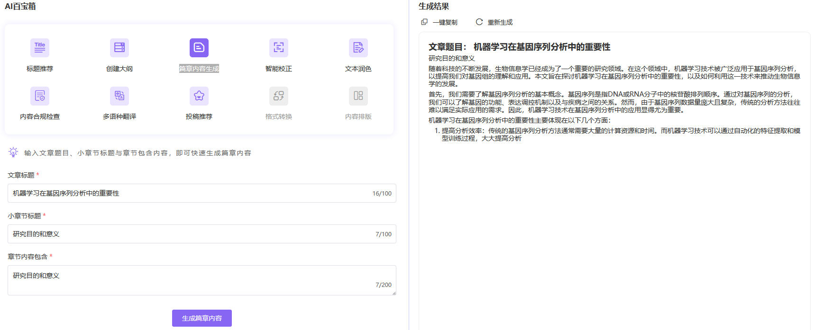

1. **智能校正**

点击“智能校正”按钮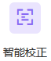，可打开功能界面，需要输入文章内容，输入完成后点击“智能校正”按钮，页面右侧输出生成结果，生成的结果中还会提示修正的位置和原因，如图1所示。对生成结果可以或。

图1 智能校正

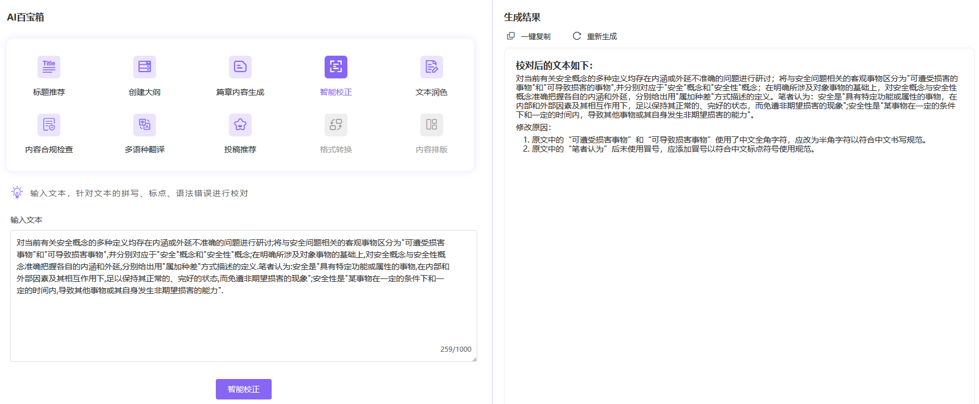

1. **文本润色**

点击“文本润色”按钮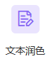，可打开功能界面，需要输入需要润色的文本内容，输入完成后点击按钮，页面右侧输出生成结果，生成的结果中会提出修改建议，如图1所示。对生成结果可以或。

图1 文本润色

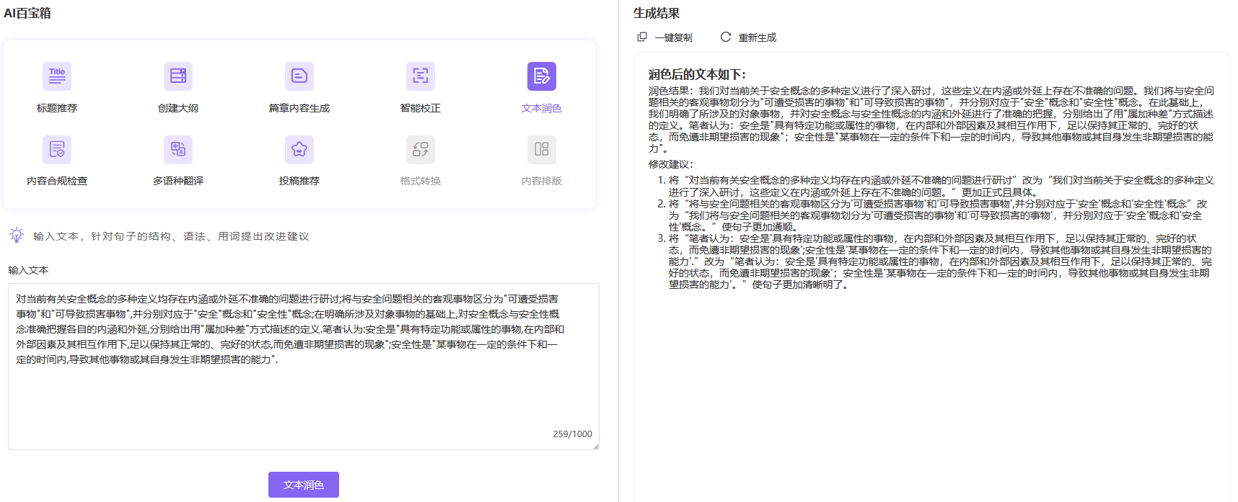

1. **内容合规检查**

点击“内容合规检查”按钮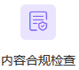，可打开功能界面，需要输入需要检查的文本内容，输入完成后点击按钮，页面右侧输出生成结果，生成的结果中会给出合规的相关提示，如图1所示。对生成结果可以或。

图1 内容合规检查

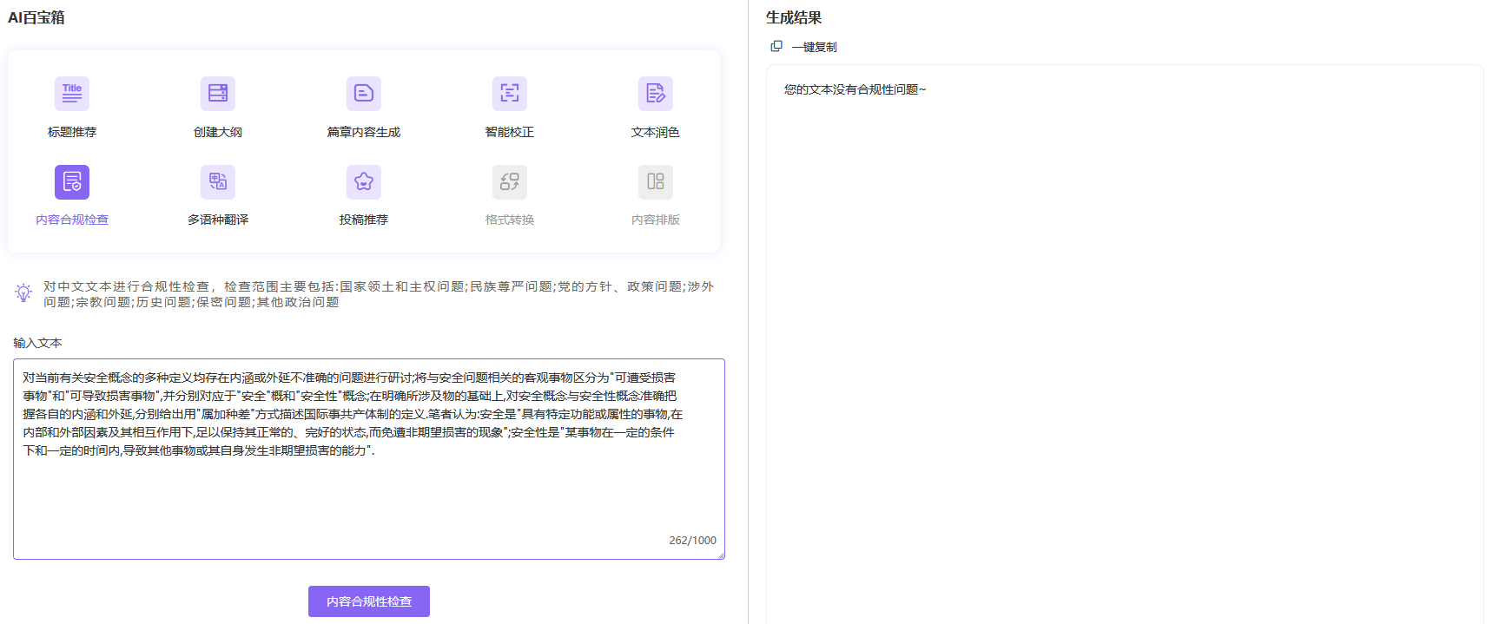

1. **多语种翻译**

点击“多语种翻译”按钮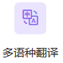，可打开功能界面，需要输入待翻译的文本内容，输入完成后点击按钮，页面右侧输出翻译结果，如图1所示。对翻译结果可以。

图1 多语种翻译

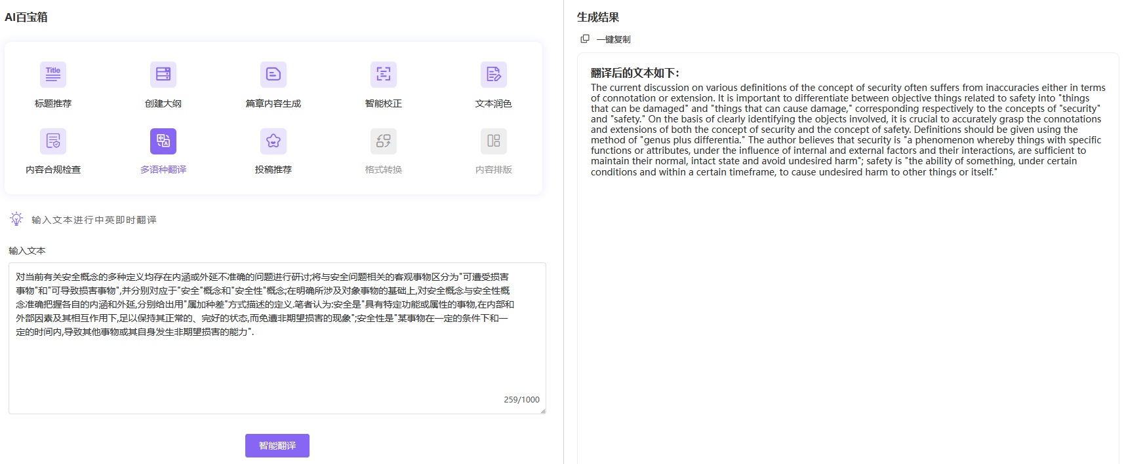

1. **投稿推荐**

点击“投稿推荐”按钮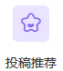，可打开功能界面，需要输入“稿件标题或方向”和“关键词”，输入完成后点击按钮，页面右侧会给出10个推荐结果，以供选择，如图1所示。对生成结果可以。

图1 投稿推荐

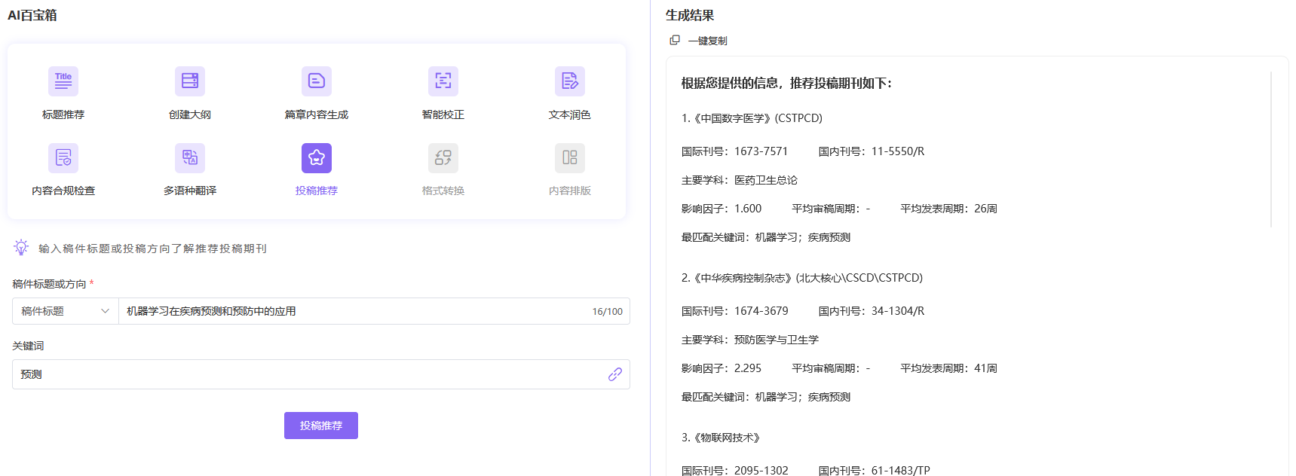

1. **格式转换（即将上线）**
2. **内容排版（即将上线）**
3. **我的作品**

“我的作品”模块支持用户对自己的历史智能创作进行收藏、删除、修改、导出等操作，便于用户管理个人作品。

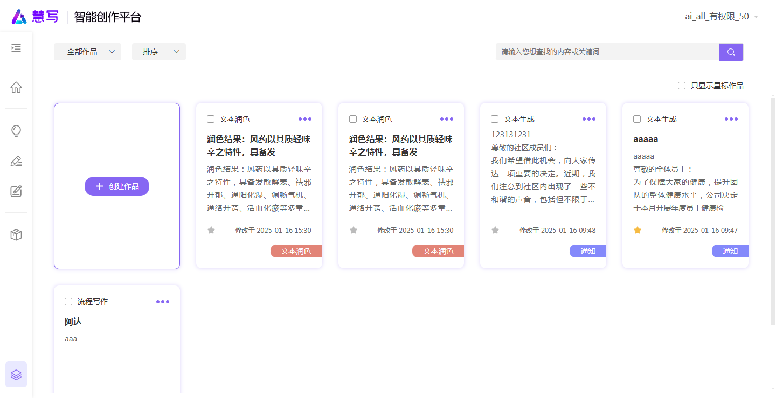

图1. “我的作品”页面

1. **作品展示**

作品默认按照最近修改时间排序展示，用户可以在筛选栏（图2）对作品进行筛选和排序。



图2. 筛选栏

* 按作品类型筛选：点击“全部作品”按钮展开下拉菜单（图3），根据作品类型对作品进行筛选。默认选中“全部”并展示所有作品，作品类型可多选。

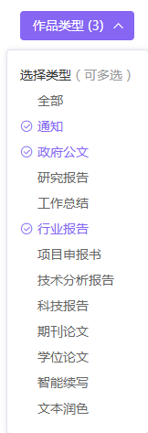

图3. 作品类型

* 按星标筛选：勾选“只显示星标作品”，隐藏当前页面的非星标作品。用户通过点亮作品卡片上的收藏标志将作品设为星标作品。
* 修改排序方式：点击“按钮”按钮展开下拉菜单，选择按照修改时间或创建时间进行排序，默认按照修改时间排序展示。
* 查找作品：在右上角检索框输入检索词，点击搜索按钮，展示包含检索词的作品（图4）。

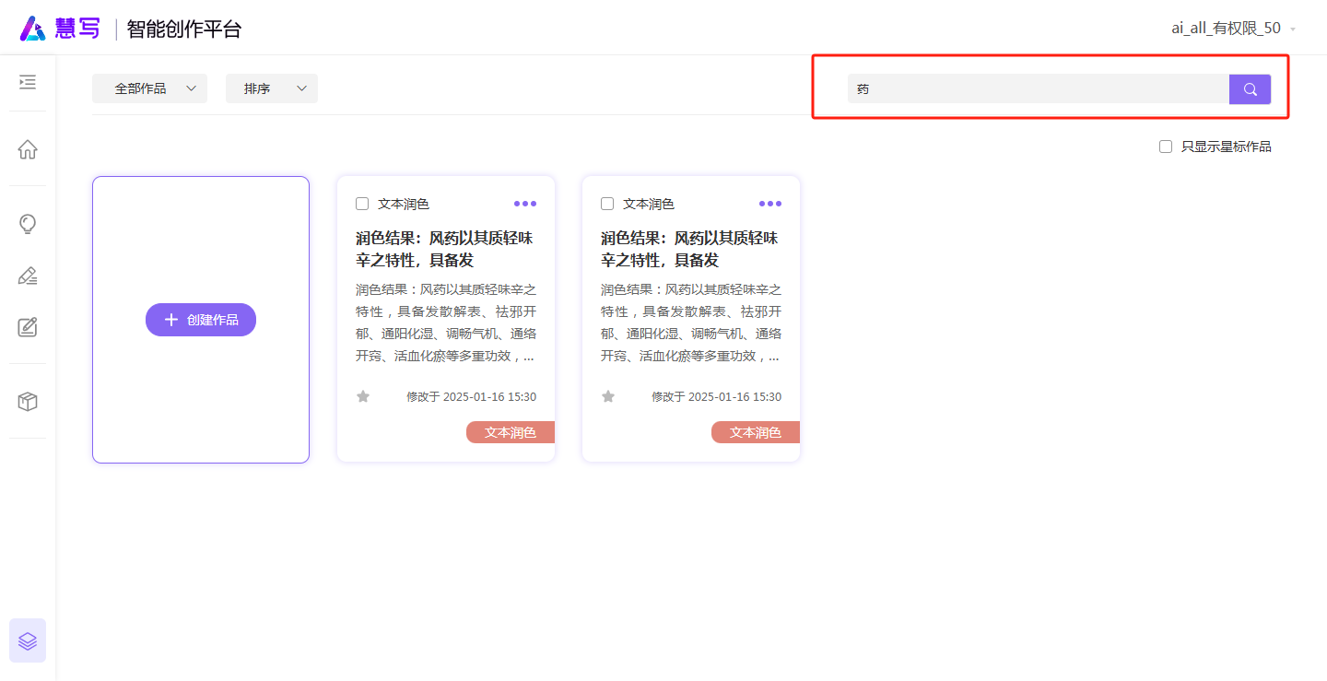

图4. 查找作品

1. **批量操作**

* 勾选作品卡片左上角的勾选框，页面显示批量操作操作栏（图5）。支持用户对作品进行全选、批量导出、批量删除等操作。

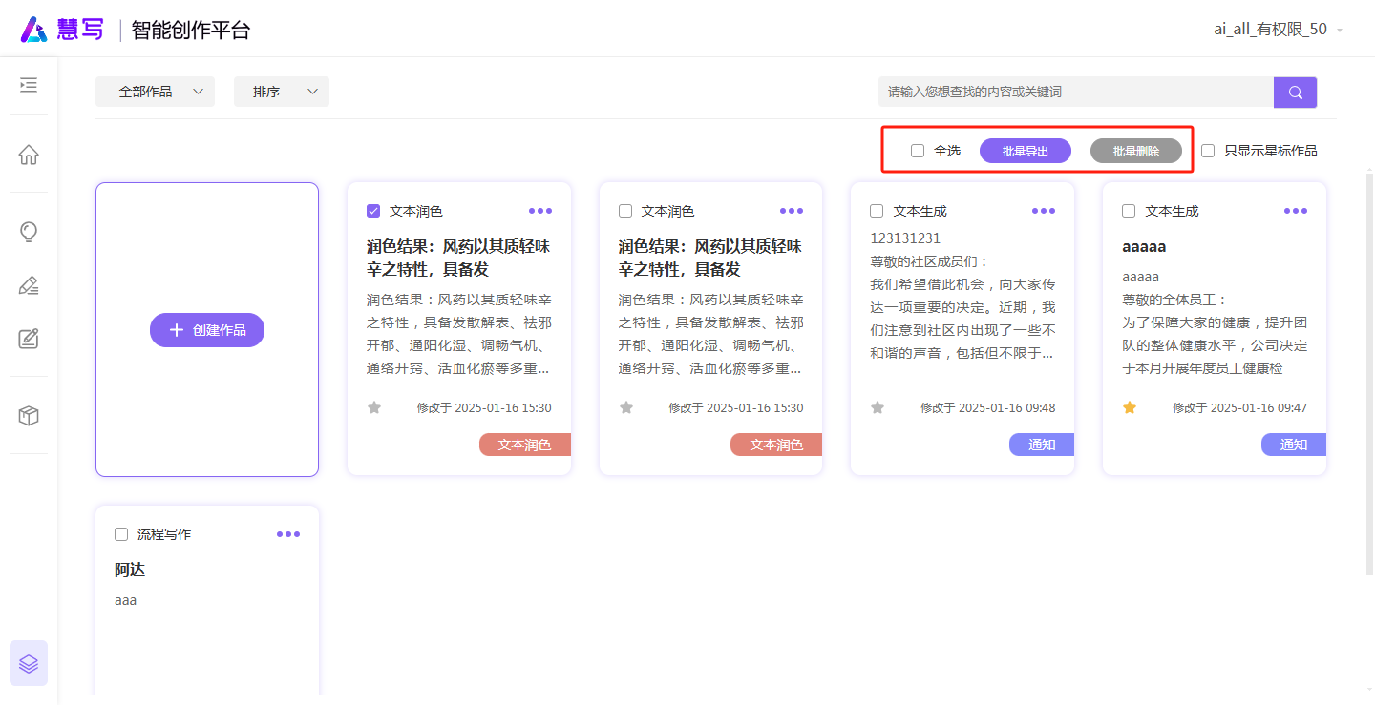

图5. 批量操作

1. **作品卡片**

作品卡片展示智能创作的基本信息，包括作品内容、创作方式、最近修改时间、文本类型等。

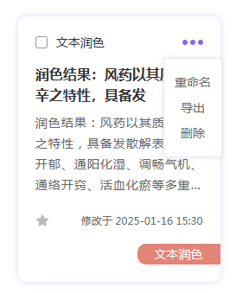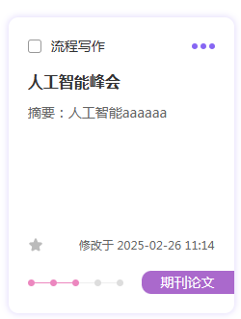

图6. 作品卡片

* 点击作品卡片右上角的“更多”标志，对单个作品进行重命名、导出、删除的操作（图6左）。
* 针对流程写作模块生成的作品，卡片左下角展示作品的流程进度（图6右）。